Königliche Landwirtschaftliche Hochschule
in der Invalidenstraße 42 (Berlin-Mitte) wurde nach Plänen des Architekten August Tiedes (1834-1911), Mietglied der Ministerialbaukommision, im toskanischen Renaissancestil zwischen 1876-80 errichtet.

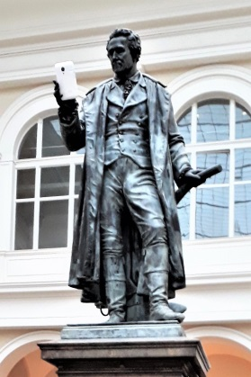
Bereits 1806 im märkischen Dorf Möglin in der Nähe des Oderbruchs, eröffnete Albrecht Daniel Thaer (1752 - 1828) ein Landwirtschaftliches Lehrinstitut, das ab 1819 "Königliche Preußische Akademische Lehranstalt des Landbaus" hieß und als direkter Vorgänger der akademischen Landwirtschaftsausbildung in Berlin angesehen werden kann. Der Vorlesungsbetrieb begann mit dem Wintersemester 1880/81 und am 14. Februar 1881 wurde ihr der Titel "Königliche Landwirtschaftliche Hochschule Berlin" verliehen.

Albrecht Daniel Thaer arbeitete nicht nur als Arzt in Celle, sondern beschäftigte sich auch mit Landwirtschaft und Blumenzucht, eine Kombination von Berufen, die in England zu dieser Zeit durchaus üblich war. Thaer gilt als der Begründer der Agrarwissenschaft. Während seiner Lehr- und Froschungstätigkeit in Möglin und Berlin erwarb er wissenschaftliche Erkenntnisse, die die Geschichte der gerade entstehenden modernen Landwirtschaftswissenschaften maßgeblich mitbestimmten. Er publizierte und veröffentlichte sie in etwa 450 Bücher und Schriften. Das in Möglin durchgeführte Lehrprogramm mit den Grundlagenfächern Chemie, Physik, Geologie, Geographie, Botanik, Zoologie und Mathematik, der "Gewerbslehre" (der heutigen Agrarökonomie entsprechend), der "Agronomie" (heute Bodenkunde, Düngerlehre, Acker- und Pflanzenbau) und der Tierzucht, einschließlich Tierernährung und Tierhaltung sowie zahlreiche Nebenfächern, entsprach in seinen Grundzügen durchaus heutigen Vorstellungen.
Im Wintersemester 1896/97 besuchten über 600 Studierende die Hochschule. Unterrichtet wurde in den Zweigen Landwirtschaftswissenschaft, Feldmesskunde und Kulturtechnik. 59 Landwirte, 4 auszubildende Lehrer der Landwirtschaft, 419 Landvermesser und 153 Kulturtechniker bestanden die vorgeschriebenen Prüfungen.
Albrecht Daniel Thaer

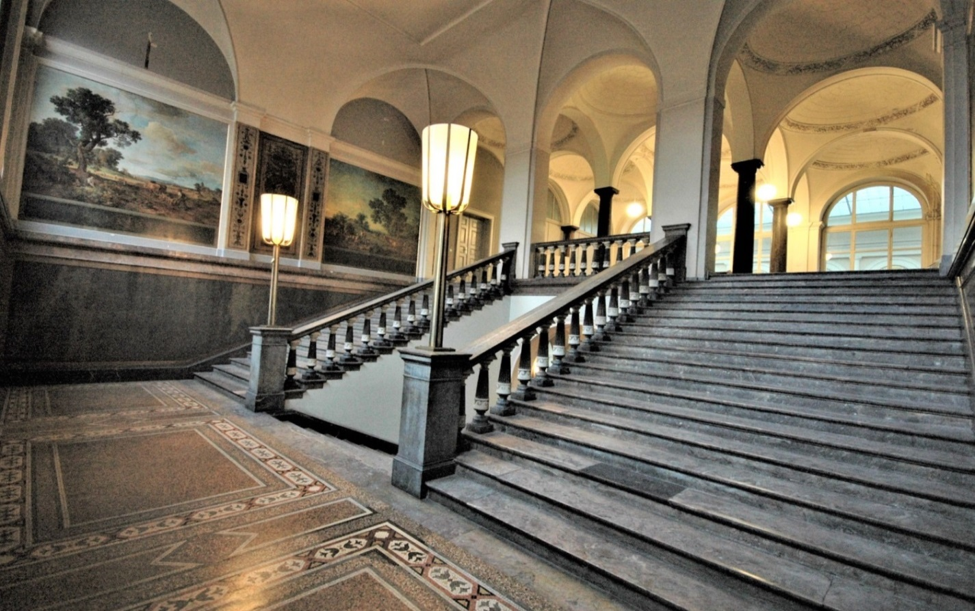

Die Gerade zweiläufige Treppenanlage mit drei Armen und einem Wendepodest führt vom EG - OG

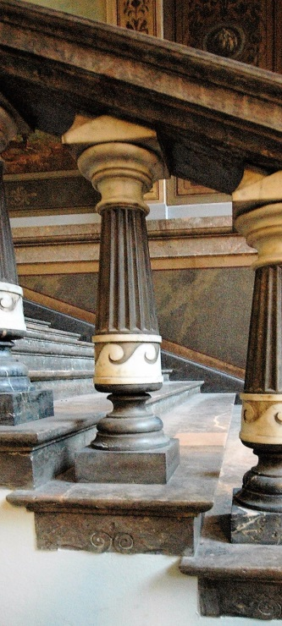
Architekt: August Tiedes (1834-1911)
Bauzeit: 1876 – 1880
Baustil: toskanischer Renaissancestil
Treppenform: Gerade zweiläufige Treppenanlage mit drei Armen und
einem Wendepodest
Geschoßhöhe: 635 cm
Laufbreite: 1. Arm 365 cm, 2. + 3. Arm 337 cm
Steigung: 15,5 cm
Auftritt: 32,5 cm
Trittstufen: Marmor Saalburg Violett (Tühringen)
Blockstufe: 373 cm lang, 39 cm breit, 15,5 cm Hoch
Profil: Umgekehrter lieg. Karnies gerundeter Oberkante und Platte
Untertritt: 4 cm
Stirnseite: Volute, beidseitig
Wendepodest: Terrazzo mit Bodenschmuck
Geländer: Säulen am Wendepodest 38 x 38 cm
Baluster: sind dem toskanisch Säulentyp nachempfunden
Sockel: 20 x 20 cm,
Basis: Riemchen mit Kehle, Wust, Kehle mit Riemchen
Stufe, Baluster u. Handlauf
Schaft: Spitznute
Handlauf: Breite oben 34 cm, unten 22,5 cm, Höhe 11,5 cm
Profil: unter dem geschrägten Haupt, schräge Platte, Hohlkehle, Absatz
Wandbemalung: von Heinrich Gärner
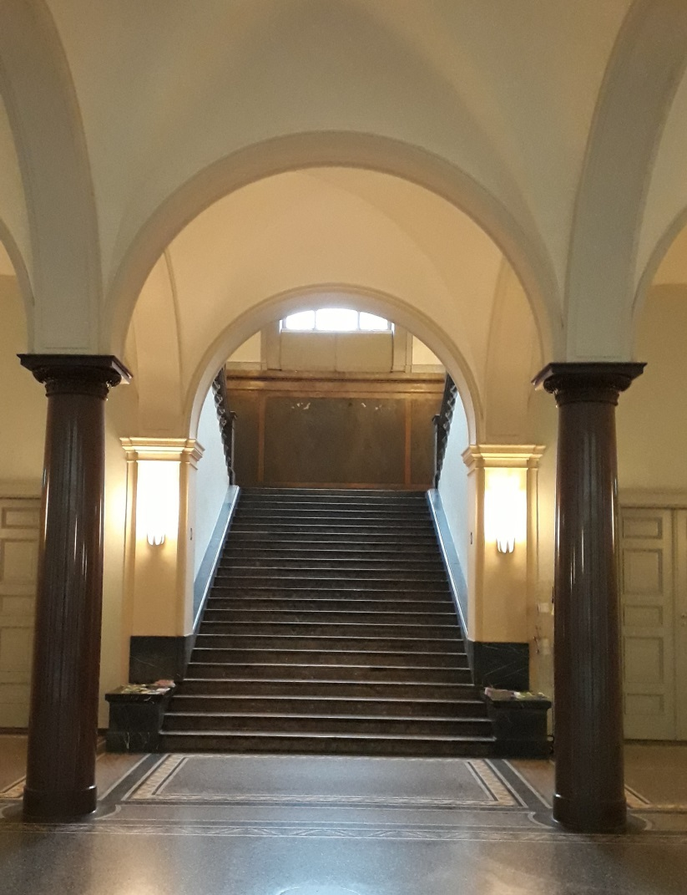
Der Treppenantritt im Erdgeschoß

